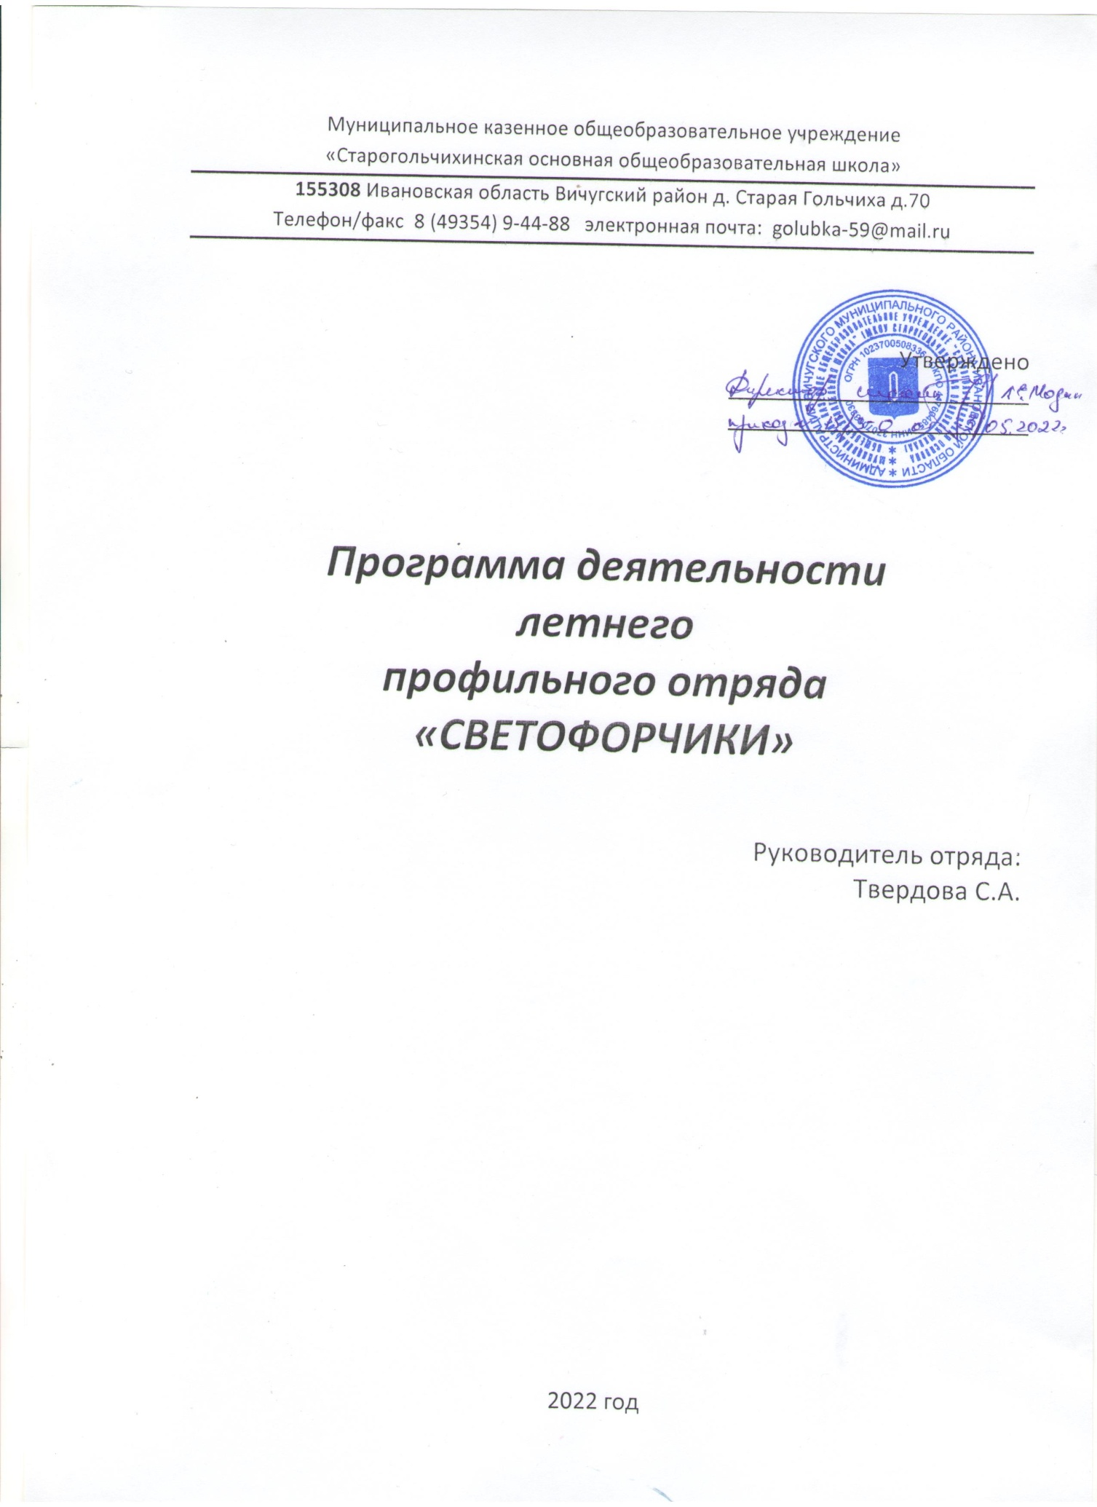

**ЦЕЛЬ:**  
*Профилактика детского дорожно-транспортного травматизма;   
социализация подростка в современных условиях и саморазвитие подростка как субъекта деятельности, как личности.*

**Задачи:**

1. *Воспитать убежденных, образцовых участников дорожного движения при освоении навыков безопасного поведения на улице и дороге; сформировать навыки самооценки, самоанализа своего поведения на улице и в транспорте.*
2. *Подготовить активных пропагандистов безопасного поведения на дорогах и улицах среди детей среднего школьного возраста, освоить новые активные формы агитации и пропаганды ПДД.*
3. *Воспитывать  чувства товарищества, взаимопомощи, справедливости, гуманного отношения к людям;*
4. *Сплотить детский коллектив через совместные творческие дела;*

*Создать условия для  получения допрофессиональных знаний, для дальнейшего профессионального самоопределения подростков*

**Актуальность проекта:**

Остается стабильно высоким рост числа дорожно-транспортных происшествий, в результате которых гибнут и получают ранения дети и подростки. Деятельность профильного отряда «Светофорчики» существенно расширяет возможности воспитания грамотного пешехода, дает возможность компенсировать пробелы в знаниях Правил дорожного движения у учащихся и предотвратить дорожно-транспортный травматизм среди детей и подростков.

Кроме знаний Правил дорожного движения предусматривается усвоение программ: "Доврачебная помощь", "Методика подготовки массовых мероприятий по предупреждению ДТТ среди детей и подростков", "Информационные технологии", "Методика подготовки материалов в СМИ», обеспечивающих усвоение жизненно необходимых умений и навыков.

Использование разнообразных форм познавательной и созидательной деятельности способствует развитию творческого потенциала личности и социальной активности ребёнка.

**Сроки реализации проекта:**

Смена профильного отряда 18 дней с 1 июня до 24 июня.

**План реализации проекта:**

**1 июня**: История детского объединения юных инспекторов движения; цели и задачи профильного отряда «Перекрёсток».

Знакомство с положением об отрядах ЮИД.

Решение организационных вопросов: структура отряда, выборы командира и его заместителя, связного, пропагандистов, редакторов стенной газеты, агитационного листка, оформителя дневника отряда.

**3 июня:** Тема. История и развитие Правил дорожного движения. Информация о первом светофоре, автотранспорте - легковом, грузовом, общественном, о велосипеде в России, о первых дорожных знаках, жезлах, разметке ( с приглашением инспектора ГИБДД и работников библиотеки).  
ПРАКТИКА.   
Изготовление макетов первого светофора, автомобиля, знака.   
ЗАДАНИЕ. Оформить собранную информацию в дневник отряда.

**6 июня:** Тема. Изучение правил дорожного движения.   
 Общие положения. Обязанности пешеходов, водителей, велосипедистов и пассажиров. Проблемы безопасности движения, причины дорожно-транспортных происшествий.

ПДД для пешеходов - правостороннее движение, правила перехода дороги, места перехода проезжей части дороги. Обход стоящего транспорта у обочины. Движение пеших групп и колонн.   
Практика. Составление викторины, кроссворда «Правила ПДД нужны тебе, ему и мне».  
Оформить собранную информацию в дневник отряда.

**7 июня:** Тема. Изучение правил дорожного движения.

ПДД для пассажиров - виды общественного транспорта, посадочные площадки и дорожные знаки, правила поведения в салоне транспорта, перевоз грузов. Взаимовежливые отношения пассажиров и водителя. Психодиагностика.   
 ПДД для велосипедистов - техническое состояние велосипеда, дорожные знаки, движение групп велосипедистов. Тормозной и остановочные пути. Разметка проезжей части дороги. Остановка и стоянка транспортных средств. Влияние погодных условий на движение транспортных средств.

Практика. Составить описание технического состояния велосипеда. Конкурс юных велосипедистов.

Проведение викторины «Знатоки ПДД».

**8, 10 июня:** Тема. Дорожные знаки.   
Дорожные знаки и их группы (предупреждающие, запрещающие, предписывающие, информационно - указательные, приоритета, сервиса и дополнительной информации). Значение отдельных дорожных знаков. Установка дорожных знаков.   
ПРАКТИКА.   
В рабочей тетради сделать зарисовки дорожных знаков, написать их название.   
ЗАДАНИЕ.   
В отрядах летнего оздоровительного лагеря при школе провести занятие «Сами не видят, а другим говорят». Принять участие в обустройстве детской автоплощадки на территории школы.

**13 ИЮНЯ:** Экскурсия по улицам посёлка.  
ПРАКТИКА.   
Во время экскурсии провести наблюдение ЗА ДВИЖЕНИЕМ НА ДОРОГАХ. Оценить дорожную ситуацию на перекрестке, учиться предвидеть скрытую опасность. Научиться оценивать скорость и направление движения машин. Из участников дорожного движения выделить «образцовых и нарушителей».

Задание. В дневнике отряда отразить свои наблюдения и выводы. Разработать памятку для юного пешехода.

**14-15 июня:** Тема. Правила оказания доврачебной помощи пострадавшим.

Практика. Проведение практических занятий по оказанию доврачебной помощи пострадавшим (организует медработник).

Задание. Соревнование-эстафета «Спешим на помощь».

**16-17** июня: Конкурсные встречи.   
ПРАКТИКА.   
Составление сценарного плана мероприятия по ознакомлению младших школьников со знаками дорожного движения «Что такое хорошо и что такое плохо». Как провести театрализованное представление по ПДД.  
Подбор информации и составление дидактического материала с использованием знания ПДД и навыков работы с профильной литературой. Психологический тренинг на общение.  
ЗАДАНИЕ.   
Изготовить макеты дорожных знаков.

Овладение навыками вождения велосипеда, езды по автоплощадке с препятствиями по указаниям дорожных знаков. Подготовить мероприятие по профилактике ДТТ для младших школьников.

**20** июня: Агитация и пропаганда Правил дорожного движения. Роль народного фольклора в агитации. Сбор материала по ПДД в вопросах и ответах, ситуативных картинках, загадках, стихах, песнях.

ПРАКТИКА.   
Оформление собранного материала на стендах, в дневнике отряда, создание агитационной листовки по ПДД с использованием ИКТ.

**22** июня: Агитация и пропаганда Правил дорожного движения.

Задание: проведение агитационного мероприятия по ПДД среди младших школьников отрядов летнего лагеря при школе, воспитанников детских садов. Распространение агитационных листовок.

**Предполагаемый результат:**

Расширение и углубление знаний ПДД, дорожных знаков, правил вождения велосипеда, правил оказания доврачебной помощи пострадавшим.

2. Овладение практическими навыками безопасного поведения на дорогах,

вождения велосипеда по указаниям дорожных знаков,

оказания доврачебной помощи пострадавшим,

формами агитации и пропаганды безопасного поведения на дорогах.

3. Подготовка и проведение театрализованного представления по профилактике ДТТ среди детей дошкольного и младшего школьного возраста.

4. Создание агитационных листовок «Соблюдай правила дорожного движения», «Памятки юного пешехода» для младших школьников.

5. Создание стендов «Дорожные знаки», «Правила для юного пешехода».

Оформление дневника профильного отряда «Светофор» и материалов для выставки «Лето 2022».

6. Овладение основами методики подготовки информационных материалов в СМИ: проведение конкурсов на «Лучшее обращение к водителю»

и « Лучшую заметку о деятельности профильного отряда «Светофорчики».